Муниципальное бюджетное образовательное учреждение
«Детская школа искусств г.Нарьян – Мара»

Творческий проект:

«Волшебная мелодия красок»
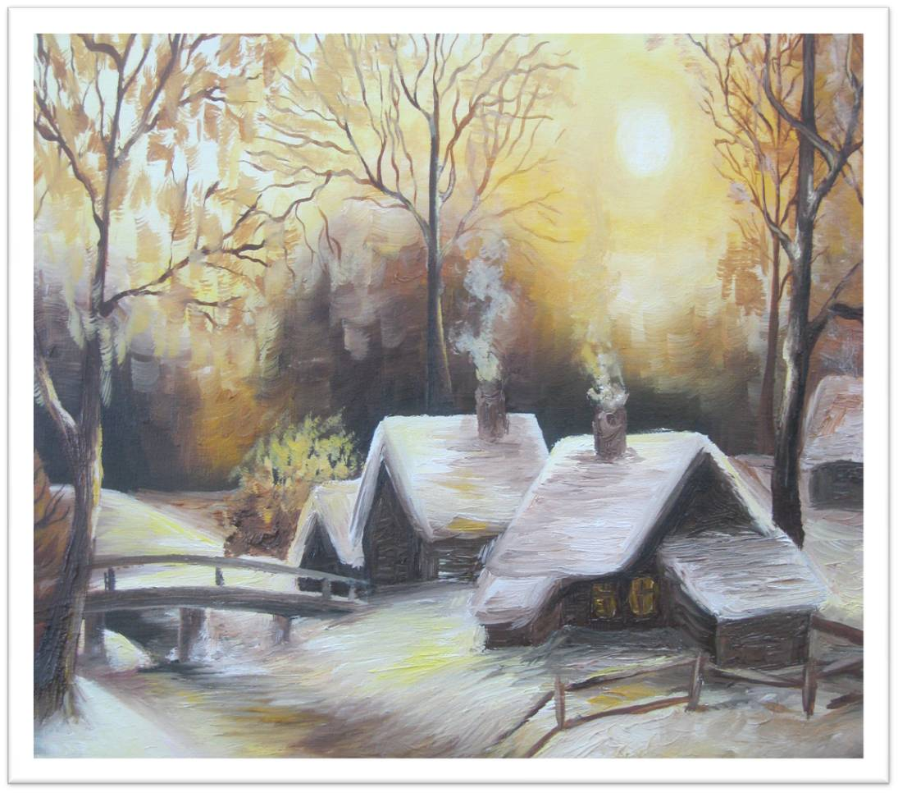
Руководитель проекта:
Степанец Светлана Германовна
– преподаватель ДШИ г. Нарьян–Мара,
художественное отделение

г.Нарьян-Мар, 2013 год
Содержание
- Проектное портфолио
- Пояснительная записка
- Этапы реализации проекта
- Содержание проекта
- Влияние изобразительного искусства на воспитание подрастающего поколения (обоснование выбранной темы)
- Критерии Результативности
- Заключение
- Критерии успешности реализации проекта
- Использованная литература
- Приложение 1
- Приложение 2

Проектное портфолио
Наименование учреждения | МБОУ ДОД «Детская школа искусств г.Нарьян-Мара», 166000, НАО, г.Нарьян-Мар, ул. Выучейского, д.24, 8(81853)4-20-55
Руководитель учреждения | Пудовкина Ирина Олеговна
Тип и наименование проекта | Творческий проект «Волшебная мелодия красок»
Предметно-содержательная область | Моно проект
Характер координации проекта | Непосредственный (гибкий)
Разработчик проекта | Преподаватель художественного отделения Степанец Светлана Германовна
Характер контактов  Количество участников. | Среди участников образовательного процесса.  - Канева Дарья – ученица 5 класса (профориентированного) – выпускница ДШИ – главный участник проекта;  - Степанец С.Г. (руководитель-консультант);  - Валейская Татьяна Станиславовна (студентка педагогического колледжа находилась на практике с 1 по 28 апреля), участник мастер-класса по теме: «Монотипия», проводимого сразу после открытия выставки для учащихся художественного отделения и гостей выставки (руководитель практики – Степанец С.Г;  - Артеева Валерия – ученица 5 класса (проф) - участник мастер-класса «Монотипия» – преп. Степанец С.Г.  - Герасимова Анастасия – ученица 3(4)кл – участник мастер-класса «Монотипия» - преп. Степанец С.Г.  - Рочева Наташа – ученица 3(4)кл – участник мастер-класса «Монотипия» - преп. Степанец С.Г.
Основная цель проекта | Подведение итогов, в связи с окончанием Детской школы искусств, пропаганда изобразительного искусства среди сверстников (сетевое сотрудничество)
Основные задачи проекта | Обучающие:  - Обучить учащегося умению планировать свою работу;  - Формировать навык сбора и обработки информации, материалов;  - Обучать умению анализировать;  - Формировать позитивное отношение к работе;  Развивающие:  - Развитие творческого мышления;  - Повышение нравственного потенциала детей;  - Развитие креативности.  Воспитывающие:  - Прививать любовь и интерес к культуре и традициям русской пейзажной живописи;  - Воспитание интереса у учащейся к целеноправленной, самостоятельной работе.
Сроки реализации | Долгосрочный – 1год
Место проведения | КДЦ «Арктика»
Ожидаемые результаты реализации проекта | Персональная выставка ученицы 5 класса(профориентированного) Каневой Дарьи.  Мастер-класс по теме: «Монотипия».
Рефлексия деятельности | Оценивание степени достижения поставленных целей. Оценивание качества результатов. Приобретенные умения, знания, навыки.

Пояснительная записка
Основной задачей современного образования является воспитание творческой, самостоятельной, свободной личности, так как именно творческий человек определяет прогресс человечества.
На становление творческой личности ребенка, развитие его эмоциональной сферы, умения понимать прекрасное в природе, во взаимоотношениях с другими людьми среди прочих факторов оказывает влияние изобразительное искусство. Посредством восприятия изобразительного искусства у детей формируется представление об идеалах современников, о культуре прошлых эпох и нового времени. Овладевая изобразительно-выразительными навыками, дети приобщаются к элементарной творческой деятельности. Они получают возможность полнее передавать образы предметов и явлений окружающей действительности.
Занятия рисованием не призваны сделать всех детей художниками, их задача – освободить и расширить такие источники энергии, как творчество и самостоятельность, пробудить фантазию, усилить способности детей к наблюдению и оценке действительности. При самостоятельном выборе, нахождении и обработке формы ребенок становится мужественным, искренним, развивает фантазию, интеллект, наблюдательность, терпение и позднее, намного позднее, вкус. Тем и будет обеспечен подход к красоте.
Творчество – постоянный спутник детства. Рисование является едва ли не самым интересным видом творческой деятельности детей. Рисуя, ребенок развивает себя как физически, так и умственно, т.к. функционирование мелкой моторики напрямую влияет на работу мозга. Хорошо рисующие дети логичнее рассуждают, больше замечают, внимательнее слушают. По характеру того, что и как изображает ребенок, можно судить о его восприятии окружающей действительности, об особенностях памяти, воображения, мышления. Проявление и развитие творческих способностей учит ребенка не просто смотреть, а видеть, помогает ему стать неординарной, развитой личностью. Занятия изобразительным искусством тренируют кисть и пальцы ребенка, что создает благоприятные условия для становления навыка письма. Создание образов и фантазий способствует развитию логического и пространственно мышления, развитию ассоциативного мышления, необходимых при освоении математики. Без знаний особенностей изобразительной деятельности младших школьников нельзя грамотно выстроить программу их обучения и развития творческих способностей. «Детское творчество научает ребенка овладевать системой своих переживаний, побеждать и преодолевать их и учит психику восхождению» (Л.С. Выгодский).
Обучение рисованию, несомненно, окажет огромное влияние на всю дальнейшую жизнь человека. Вне зависимости от рода занятий, в каждую работу такой человек будет привносить элементы творчества.
Канева Дарья обучается в ДШИ с 2002 года на художественном отделении.
С начала обучения Дарья зарекомендовала себя трудолюбивой и очень усидчивой, умением схватывать все на лету, что позволило овладеть правилами и приемами живописи, графики, основами композиции. Всегда ее работы выделялись интересной композицией, сочетаниями цветов, добротой. Ученица очень внимательно относится к требованиям педагога, правильно реагирует на замечания, прислушивается к советам учителя. Дарья проявляет инициативу – стремиться узнать что-то новое в области искусства, интересуется новыми техниками и материалами изобразительного искусства. Любая творческая идея предлагаемая учителем всегда подхватывалась и воплощалась в жизнь.
С 2008 года ученица принимает участие в конкурсах различного уровня. Дарья является лауреатом Международной выставки – конкурсе детского художественного творчества по мотивам легенд, преданий, сказок финно – угорских народов «Завещание предков» (2008 г), лауреат 3 степени окружного конкурса детского художественного творчества «Путь пилигрима» (в рамках Открытого областного конкурса в г. Архангельске) 2013 г, лауреат ежегодного школьного конкурса «Звезды четвертой», номинация «изобразительное искусство» 2013 г.
На протяжении всех лет Дарья ведет активную творческую деятельность, участвует в выставках проводимых в ДШИ, городских и окружных мероприятиях. За период учебы ученица неоднократно награждалась похвальными грамотами от администрации ДШИ, благодарственными письмами. За годы учебы приобрела навыки написания картин в технике масляной живописи, каждая картина пронизана солнечным светом, теплом и оптимизмом, во всех работах отражена неограниченная фантазия автора.
Все годы Дарья обучалась на «отлично». В 2009 году закончила ДШИ с похвальной грамотой, успешно сдала все экзамены.
В настоящее время продолжает обучение в ДШИ в профориентированном классе.
В связи с тем, что Дарья заканчивает обучение в ДШИ в 2013 году, с ее стороны поступило предложение – организовать творческий проект, результатом которого станет Персональная выставка учащейся. Преподаватель Степанец Светлана Германовна идею ученицы поддержала. Это и является основанием для разработки проекта.
В основе совместного проекта лежит развитие познавательных навыков ученика, умение самостоятельно конструировать свои знания, развитие творческого мышления: аналитического, синтетического, способности к обобщению, раскрытие учеником себя как индивидуальности.
Цель творческого проекта: Подведение итогов, в связи с окончанием Детской школы искусств; пропаганда изобразительного искусства среди сверстников (в этом и заключается актуальность проекта).
Задачи: Обучающие:
- Обучить учащегося умению планировать свою работу;
- Формировать навык сбора и обработки информации, материалов;
- Обучать умению анализировать;
- Формировать позитивное отношение к работе;
Развивающие:
- Развитие творческого потенциала как основу дальнейшего становления личности;
- Развитие творческого мышления;
- Повышение нравственного потенциала детей;
- Развитие креативности.
- Развитие коммуникативных способностей.
Воспитывающие:
- Прививать любовь и интерес к культуре и традициям русской пейзажной живописи;
- Воспитание интереса у учащейся к целеноправленной, самостоятельной работе.
- Воспитывать дисциплинированность, ответственность, целеустремленность.
Здоровьесберегающие:
- Развивать позитивное отношение к занятиям, уверенность в своих силах;
- Создать атмосферу доверительного общения, сотворчества, сотрудничества, сопереживания.
Результат проекта, проектный продукт: «Персональная выставка» - на которой представлены творческие живописные работы в жанре пейзажа (сельский, городской, морской и т.д., а так же лучшие учебные работы. Мастер-класс по теме: «Монотипия».
Место проведения: КДЦ «Арктика»
Ресурсное обеспечение проекта:
Материально-техническое обеспечение:
- оформленные в рамы работы;
- фойе 1-го этажа КДЦ «Арктика»;
- оборудование и принадлежности для мастер-класса «Монотипия»(гуашь, кисти, бумага, наглядные пособия).
Кадровое обеспечение:
- Преподаватель ДШИ художественного отделения – Степанец С.Г;
- Канева Дарья – ученица 5 класса (профориентированного) – выпускница ДШИ;
- Валейская Татьяна Станиславовна (студентка педагогического колледжа находилась на практике с 1 по 28 апреля), участник мастер-класса по теме: «Монотипия», проводимого сразу после открытия выставки для учащихся художественного отделения и гостей выставки (руководитель практики – Степанец С.Г;
- Артеева Валерия – ученица 5 класса (проф) - участник мастер-класса «Монотипия» – преп. Степанец С.Г.
- Герасимова Анастасия – ученица 3(4)кл – участник мастер-класса «Монотипия» - преп. Степанец С.Г.
- Рочева Наташа – ученица 3(4)кл – участник мастер-класса «Монотипия» - преп. Степанец С.Г.
Срок реализации проекта: долгосрочный – 1 год.
Посетители выставки: Преподаватели, родители, учащиеся, художественного отделения ДШИ, администрация ДШИ, учащиеся художественного отделения ДШИ п. Искателей, учащиеся и преподаватели социально - гуманитарного колледжа.
Уровень: Окружной

Реализация творческого проекта состоит из следующих этапов:
Работа над проектом включает совместную деятельность педагога и учащейся художественного отделения. Она распределяется следующим образом по этапам проекта:
Этапы проекта | Деятельность педагога | Деятельность ученика
1 этап  (подготовительный) | 1.Формулирует проблему (цель) – при постановке цели определяется и продукт проекта;  2. Вводит в сюжетную ситуацию;  3. Формулирует задачу; | 1. Вхождение в проблему;  2. Вживание в сюжетную ситуацию;  3.Принятие задачи;  4.Дополнение задач проекта;
2 этап  (основной) | 4. Помогает в решении задач;  5.Помогает спланировать деятельность;  6.Организует деятельность;  7.Организует практическую помощь (по необходимости);  8.Направляет и контролирует осуществление проекта; | 5. Выбор общей темы выставки формируется из тематики работ.  6.Подготовка к мастер-классу с другими участниками проекта (детьми)  7. Формирование специфических знаний, умений, навыков.
3 этап  (итоговый) | 9. Готовит и проводит открытие Персональной выставки. | 8. Представляет зрителям продукт деятельности (защита проекта).

Содержание проекта
1 этап (подготовительный):
На данном этапе:
А) Задача преподавателя МБОУ ДОД «Детская школа искусств г.Нарьян-Мара» Степанец Светланы Германовны – руководителя проекта: создать условия, сформулировать цель и задачи проекта;
Б) Задача Каневой Дарьи (главное действующее лицо) – вхождение в проблему и дополнить задачи проекта;
В) Разработка организационного плана проекта:
- ученица оценивает масштаб предстоящего мероприятия (вживание в сюжетную ситуацию);
- выбор темы выставки (не менее 22 художественных работ, выполненных в разных техниках: живопись, графика, трафаретная и др.) – Приложение 1
- совместно с преподавателем привлекает для проведения мастер-класса по теме «Монотипия» проводимого сразу после открытия выставки для учащихся художественного отделения и гостей выставки следующих участников проекта: Валейскую Татьяну Станиславовну (студентку педагогического колледжа), руководитель практики – Степанец С.Г; Артееву Валерию (ученица 5 класса (проф) – преп. Степанец С.Г., Герасимову Анастасию (ученица 3(4)кл) - преп. Степанец С.Г., Рочеву Наташу (ученица 3(4)кл) - преп. Степанец С.Г. Формируется творческий коллектив. Приложение 2

2 этап (основной):
(совместно с преподавателем)
- Разработка и составление сценария открытия «Персональной выставки»
- Поиск необходимой информации о Даше (как поступала в школу, как училась, какие достижения, что больше всего любит рисовать);
- Работа по написанию картин: показ красоты русской природы: разные состояния, разное время суток, разное настроение;
- Подготовка к мастер-классу с другими участниками проекта;
- Разработка и изготовление афиш, объявление на радио;
- Фотосъемка;
- Оформление и размещение работ в предусмотренном месте, подготовка технического оборудования;
- Организация пространства для комфортного просмотра выставки детьми и взрослыми.

3 этап (итоговый):
На данном этапе происходит открытие «Персональной выставки», мастер-класс.
- Торжественное открытие выставки;
- Представление автора и темы выставки;
- Ответы автора на вопросы любопытных зрителей (детей и взрослых)

Влияние изобразительного искусства на воспитание подрастающего поколения
(обоснование выбранной программы)
Влияние изобразительной деятельности на ребёнка ничем не заменимо. В её процессе получают развитие такие стороны личности, которые не могут формироваться в других видах деятельности. Ребёнок, изображая события и явления окружающего мира, учится наблюдать и понимать их, видеть их красоту, давать им эстетическую оценку. Эстетическое восприятие развивает мир чувств ребёнка, формирует его эмоциональную сферу. Эстетические чувства, формирующиеся в процессе изобразительной деятельности, оказывают влияние на поведение и поступки детей.
Все чаще говорится о необходимости формирования личности через культуру, о воспитании в ребенке способности ценить, творчески усваивать и приумножать ценности родной и мировой культуры. Но в реальной жизни – в общеобразовательной школе и в семье дети не в полной мере знакомятся с произведениями изобразительного искусства. Мало какие семьи посещают художественные выставки, изучают книги и репродукции по изобразительному искусству, а также непосредственно рисуют. Поэтому детей необходимо приобщать к шедеврам изобразительного искусства. Посредством восприятия изобразительного искусства у детей формируется представление об идеалах современников, о культуре прошлых эпох и нового времени. Овладевая изобразительно-выразительными навыками, дети приобщаются к элементарной творческой деятельности. Они получают возможность полнее передавать образы предметов и явлений окружающей действительности. Все это имеет важное значение не только для изобразительного, но и для общего развития ребенка, нравственно-эстетического становления личности.
Изобразительную деятельность можно назвать самым массовым увлечением детей младшего школьного возраста. Практически все дети проявляют не только склонности, но и способности к изобразительному искусству; при благоприятных условиях эти способности могут успешно развиваться и совершенствоваться.
Изобразительное искусство - это специфическое образное познание действительности, которое может идти разными путями. На занятиях рисованием младшие школьники учатся бережно относиться к художественным материалам, у них формируются навыки трудовой деятельности, планирование будущего рисунка, самоконтроль за своими действиями в процессе работы. Стремление детей достичь качественных результатов говорит об их настойчивости, способности к преодолению трудностей. При выполнении коллективных работ дети обучаются способам сотрудничества, договариваются об этапах работы над общей композицией рисунка.
Занятия направлены на развитие творчества. Понятие «творчество» определяется как деятельность, в результате которой ребенок создает новое, оригинальное, проявляя воображение, реализуя свой замысел, самостоятельно находя средства для воплощения.
При наблюдении предметов и явлений окружающей жизни у детей младшего школьного возраста легко возникает волнение, в котором в неосознанном, зачаточном виде проявляется эстетическое чувство. Детей волнует яркий цвет, блестящая поверхность, старших привлекает повторность элементов, симметрия в расположении частей, выразительность силуэта. Эстетические чувства у детей с возрастом становятся более глубокими и осознанными. По мере развития и обогащения представлений младшие школьники воспринимают более сложные свойства явлений: разнообразие форм, богатство цветов.
Наш творческий проект посвящен одному из самых эмоциональных жанров – пейзажной живописи. На творчество Дарьи оказали большое влияние такие русские художники – пейзажисты, как: И.И. Левитан, И.И.Шишкин, А.К.Саврасов, В.Д. Поленов, А.И. Куинджи и И.К. Айвазовский.
Пейзаж (фр. paysaqe от pays — местность, страна) — жанр изобразительного искусства, предметом которого является изображение первозданной или измененной человеком природы. Художественный пейзаж — высшая ступень восприятия человеком природы. Художник-пейзажист располагает большими возможностями отбора, обобщения и выражения гармонии ее естественной красоты языком живописи. В. Г. Белинский писал: «...ландшафт, созданный на полотне талантливым живописцем, лучше всяких живописных видов природы... в нем нет ничего случайного и лишнего, все части подчинены целому, все направлено к одной цели, все образует собою одно прекрасное, целостное и индивидуальное. В живописней пейзаже истинного мастера перед нами предстает природа, как бы вновь сотворенная, высветленная и зазвучавшая в полную силу во всей своей целостности и гармонии, ибо она одухотворена чувствами художника.
Красота природы неисчерпаема, как неисчерпаемы и разнообразны сами ее объекты. В зависимости от того, что является объектом изображения, различаются и виды живописного пейзажа: первозданный природный пейзаж — поле, луг, река, озеро, лее (лесной пейзаж), море (морской), горы (горный), космос (космический); измененная человеком природа — села и города (соответственно сельский и городской пейзаж) с их ландшафтами; конструкции мостов и железнодорожных путей, фабрики и плотины на фоне природы (индустриальный), изображение какой-либо местности в определенную эпоху (исторический), а также сказочный и фантастический пейзажи. Природа на полотнах художников предстает в разное время года и суток, в разную погоду. Она является источником эмоционального воздействия на человека, вызывая различные настроения.
Пейзажная живопись отличается от других жанров (натюрморта, портрета) иными измерениями пространства: многоплановостью, линейной и воздушной перспективой; многомерностью, многообъектностью. В ней предстает во взаимосвязи богатое разнообразие, природных и созданных человеком объектов, их форм, размеров, фактур, цветовых взаимодействий: сезонных, климатических, временных. Помочь все это передать и выразить производимое ими впечатление, мысли и настроение художнику помогает язык живописи: колорит, композиция, рисунок. Художник показывает красоту каждого мгновения, каждого состояния природы.
Как научить детей видеть все это великолепие, расшевелить чувства, разбудить воображение, ассоциации, помочь проникнуться смыслом и гармонией живописного пейзажа — вот сложнейшая задача взрослого.
Психологи и педагоги утверждают, что для полноценного восприятия художественного произведения детям необходим запас наблюдений, опыта положительно-активного отношения к окружающему. Глаз, воспитанный на наблюдении многообразия форм, на изучении красочных сочетаний в природе, будет более восприимчив к красоте искусства. Процесс понимания художественного образа представляет собой «накладывание» имеющихся знаний, впечатлений на воспринимаемое. Чем больше опыт наблюдения, тем глубже восприятие произведений искусства.
Готовить глаз ребенка к тому, чтобы он правильно видел, внимательно и целенаправленно постигал тайны красоты и изящества форм, цветовых созвучий, пространства, — это непростая и многотрудная задача. Смотреть и видеть — не одно и то же. Воспитать глаз эстетически — значит сделать его восприимчивым к красоте цвета и форм, способным замечать изящное в предметах и явлениях, наслаждаться такими открытиями, удерживать их в памяти, проникаться восторгом и радостью перед «музыкой» и певучей гармонией природы. Это важно, так как через это закладывается фундамент эстетического мировосприятия, миросозерцания, мирочувствования, а значит, эстетического и художественного развития детей. Чудесное поселяется в душе ребенка и живет как радостное переживание, взволнованное удивление, любовь к своему краю, своей Стране.

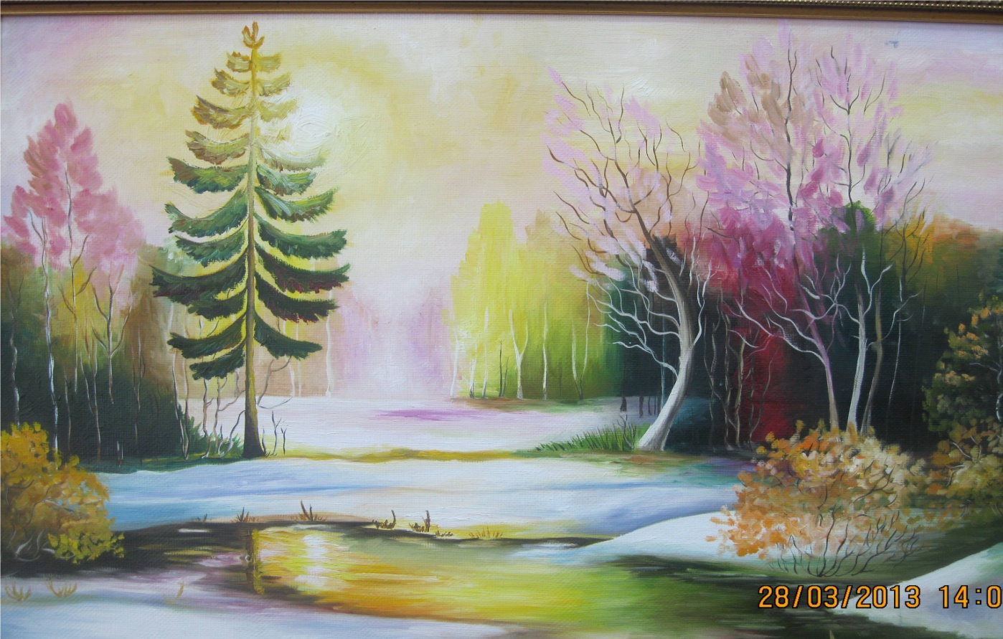

Критерии результативности:
- овладение основными техническими навыками и приемами изобразительной деятельности;
- использование средств художественной выразительности (цвет, светлота, колорит, контраст и др);
- уровень сложности художественных работ;
- использование различных материалов (гуашь, акварель, масло, пр.карандаши);
- Раскрытие учащегося себя как индивидуальности в глазах сверстников, приобретение умений и навыков в построении общения со сверстниками, являющимися участниками выставки.

Заключение

Проект «Волшебная мелодия красок» имеет практическую направленность и планируется к применению для работы в образовательном учреждении.
В ходе реализации проекта ученица ДШИ показывает свои организаторские способности. Это позволяет получить оценку и признание не только в ДШИ, но и среди сверстников общеобразовательной школы, где учится Канева Дарья и гостей выставки. Также, в рамках «Персональной выставки» проведен мастер – класс – пропаганда изобразительного искусства среди сверстников. Работа над единым замыслом и помощь участников мастер-класса в выполнении своего неповторимого пейзажа была очень интересной. Совместная подготовка к мастер – классу, очень сплотила ребят, они вместе фантазируют и придумывают более удобные приемы выполнения работы.
Между обучающимися и педагогом формируются отношения сотрудничества. Создаются предпосылки для формирования у детей активной творческой деятельности, развитие эстетического вкуса, образного мышления, пространственного воображения. Такая работа раскрывает и воспитывает у обучающихся такие черты характера, как коммуникативность, умение моделировать, сотрудничать, умение работать в команде. Все эти черты помогают в дальнейшем становлению социальной личности, что является первостепенной задачей всего обучающего процесса.

Критерии успешности реализации проекта:

В процессе реализации проекта у учащихся формируются навыки и свая манера написания картины.
Творческое воображение – способность создавать живописную картину через средства изобразительной выразительности.
Коммуникативные качества – способность к сотрудничеству, способность отстаивать свою точку зрения, способность к мотивированию творческой деятельности других.
Эмоционально – креативные свойства – эмоциональная отзывчивость, способность выражать эмоциональное содержание.
Художественная выразительность – использование всех изученных средств изобразительного искусства, навыков выполнения работы под руководством педагога.
Толерантность – способность понимать и принимать другие техники выполнения работы, которые отличаются от собственных представлений на написание картины.

Использованная литература:

1. Выготский Л.С. Психология искусства. - М.: Педагогика, 1987.
2. Зеленина Е.Л. Играем, познаем, рисуем. - М.: Просвещение, 1996.

3. Неменский Б.М. Мудрость красоты: О проблемах эстетического воспитания. - М.: Просвещение, 1987.
4. Знакомство с пейзажной живописью. Учебно-наглядное пособие/Арт.-сост. Н.А. Курочкина. – СПб.: ДЕТСТВО-ПРЕСС, 2000.

5. Система эстетического воспитания школьников/Под ред. С.А. Герасимова. М.: Педагогика, 1984. С. 264

Приложение 1
Работы, представленные на персональной выставке

- «Осенний пленэр». Холст, масло.
- «Восход». Холст на картоне, масло.
- «Дары тундры». Бумага,гуашь.
- Учебная работа 1класс. «Мои любимые игрушки». Бумага, цв.карандаши.
- «Морошка». Холст, масло.
- Композиция «Маки». Холст, масло.
- «Зимний пейзаж». Холст, масло.
- «Моя семья». Бумага, гуашь.
- «Березы». Холст, масло.
- «Деревенька моя». Холст, масло.
- «Отчий дом» (копия). Холст на картоне, масло.
- «Зимняя сказка». Холст, масло.
- «Водопад». Холст на картоне, масло.
- «На закате». Холст, масло.
- «Под дождем» (копия). Холст, масло.
- «Исаакиевский собор». Бумага, пр.карандаши.
- «Париж». Тонированная бумага, гуашь.
- «Начало зимы». Холст, масло.
- «Моя первая работа маслом». Холст на картоне, масло.
- Учебная работа. «Геометрические фигуры». Бумага, простые карандаши.
- «Мой Нарьян – Мар». Бумага, гуашь.
- «В лучах солнца». Холст на картоне, масло.
- «На мосту». Бумага, пр.карандаши.
- «На закате». Бумага, гуашь.

Приложение 2

После открытия выставки будет проведен мастер – класс по теме «Монотипия». Почему используется именно эта техника? Потому что каждый из желающих попробовать выполнить работу, сможет создать свой неповторимый пейзаж в технике «монотипия». Монотипия (от «моно» один и «типос» - отпечаток, оттиск, касание, образ). Проще говоря, одно касание, прикосновение, надавливание…. Но главное – это художественное произведение, выполненное за один прием!
Техника монотипии заключается в нанесении красок от руки на гладкую поверхность, в нашем случае на бумагу, а затем выполняется отпечаток на точно такой же лист бумаги. Ценность и уникальность монотипии в том, что каждый оттиск единственный и неповторимый. Узоры на оттиске столь необычны, что их просто невозможно повторить. Затем взяв тонкую кисть надо попробовать найти какой-то образ, силуэт животного, человека, птицы и дополнить рисунок. Вот какие работы могут получиться:
